ATLETICKÝ DEN mládeže

LOVOSICE

Datum konání: Čtvrtek 18.6.2020

Místo konání : Atletický stadion Lovosice
Ředitel soutěže: Mgr. Josef Rajchert
Hlavní rozhodčí Jiří Čepička
Ostatní rozhodčí deleguje SU Ústí n. L.
Prezentace: 15:30-16:00

Start disciplín: 16:00

Slavnostní vyhlášení po ukončení poslední disciplíny
Startují: Žákovské kategorie chlapci - dívky
Do 6 let , do 10 let, 10 – 13,
Kategorie nad 13 let dle příchozích
Start není podmíněn členstvím v jakékoliv organizaci!
Podmínka startu: Dobrý zdravotní stav, zaplacení startovného

Disciplíny: Hod na dálku

Skok daleký
Běh na 60 m

Běh na 200 m
Obratnostní běh
Startovné : Členové SU 20,- , ostatní příchozí 50,-

Ceny : Všichni diplom, medaile dle umístění
Poháry a věcné ceny dle sponzorů

Ostatní informace na tel.602 421 764 , www.karate-rajchert.cz

Přijďte sportovat s námi !
Pomoc rodičů, časoměřičů, pořadatelů vítána.

Zve vás SPORT UNION, z. s. a jeho organizační tým

Podporuje město LOVOSICE 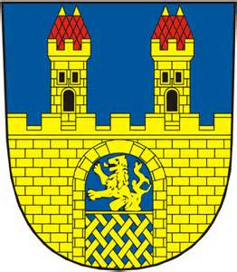 a 

